ՀՀ ԿԳՍՄ ՆԱԽԱՐԱՐՈՒԹՅՈՒՆ

«ԿՐԹՈՒԹՅԱՆ ԵՎ ԳՈՐԾՈՒՆԵՈՒԹՅՈՒՆ»
ՀԻՄՆԱԴՐԱՄ

Քիմիայի հերթական ատեստավորման ենթակա ուսուցիչների վերապատրաստման դասընթաց

ԱՎԱՐՏԱԿԱՆ ՀԵՏԱԶՈՏԱԿԱՆ ԱՇԽԱՏԱՆՔ

ԹԵՄԱ՝ Մետաղներ

ԿԱՏԱՐՈՂ` Վ.Միրզոյան
ԴՊՐՈՑ՝ Ս. Խանզանդյանի անվ. թիվ 6 հիմն.
ՎԵՐԱՊԱՏՐԱՍՏՈՂ՝ Լ.Աթաբեկյան

ԳՈՐԻՍ
2022

Ներածություն
Հետազոտական աշխատանքի համար ընտրվել է «Մետաղներ» թեման: Այս թեման հանդիսանում է հիմնական դպրոցի քիմիայի դասընթացի ուսումնական ծրագրում ընդգրկված ամենածավալուն և հետաքրքիր թեմաներից մեկը:
Թեմայի արդիակությունը.
Մետաղները կարևոր դեր են խաղում մեր կյանքում, բնության մեջ, մարդու օրգանիզմում: Հայտնի է որ մարդու օրգանիզմի 3 % կազմում են մետաղները: Մեր բջիջներում ամենաշատը առկա են կալցիումը (ոսկորներում) և նատրիումը: Վերջինս միջբջջային հեղուկում և ցիտոպլազմայում էլեկտրոլիտի դեր է կատարում: Մագնեզիումը կուտակվում է մկանային հյուսվածքներում և նյարդային բջիջներում, պղինձը՝ լյարդում, երկաթը՝ արյան կարմիր գնդիկների մեջ (կարմիր գույնը պայմանավորված է հենց երկաթի առկայությամբ): Ժողովրդական տնտեսության մեջ շատ կարևոր նշանակություն ունի նաև մետաղների արդյունահանումը: Մետաղներն առաջացնում են տարբեր տեսակի հանքեր, որոնցից էլ կորզվում են հանքարդյունաբերության տարբեր եղանակներով: Նախքան մետաղի ստացումը, հանքաքարը ենթարկվում է, այսպես կոչված, հարստացման:
Հետազոտության օբյեկտը.
Ուսումնասիրել մետաղները և նրանց նշանակությունը:
Հետազոտության նպատակը.
Կատարել գրական աղբյուրների հետազոտություն, վերլուծություն և մշակել թեմայի դասավանդման մեթոդական ուղեցույց՝ օգտվելով ժամանակակից տեղեկատվական, մանկավարժական տեխնոլոգիաներից, լաբորատոր-փորձարարական մեթոդներից, որոնք կնպաստեն թեմայի արդյունավետության բարձրացմանը և աշակերտների կողմից բարդ թեմայի դյուրին ըմբռնմանը: Շեշտը դնել մեր կյանքում, օրգանիզմում, բնության մեջ մետաղների կարևորության վրա:
Հիպոթեզը.
Թեմայի կապը իրական կյանքի հետ և լաբորատոր փորձարարական մեթոդների կիրառումը կմոտիվացնի աշակերտներին, կբարձրացնի հետաքրքրությունը, կստեղծի մասնակցային մթնոլորտ և ներգրավվածություն, ինչը դրական ազդեցություն կունենա թեմայի ընկալման արդյունավետության վրա:

Գրական աղբյուրների վերլուծություն

1. Մետաղների ընդհանուր բնութագիրը և պատմությունը

Մետաղները պարզ նյութեր են, ունեն բնորոշ փայլ, անթափանց են, կռելի և հանդիսանում են ջերմության ու էլեկտրականության լավ հաղորդիչներ, անդրադարձնում են էլեկտրամագնիսական ճառագայթները: Այս առանձնահատկությունները պայմանավորված են մետաղների ատոմների կառուցվածքով և մետաղների բյուրեղներում ատոմների միջև մետաղական կապի գոյությամբ:
Բնածին մետաղները և երկնաքարային երկաթը հայտնի էին վաղ անցյալում: Հունարեն «մետալ» նշանակում է հողից հանված: Հին և միջին դարերում հայտնի էին 7 մետաղներ՝ ոսկին, արծաթը, պղինձը, անագը, երկաթը, կապարը և սնդիկը: Մետաղների և դրանց համաձուլվածքների առաջին արտադրության կենտրոններից են եղել Հայաստանի և Արևելյան Անատոլիայի տարածքները: Մեծամորի պեղումներից պարզվել է, որ մետաղագործությունը Հայաստանում գոյություն է ունեցել դեռևս մ.թ.ա. VII-VI հազարամյակներում: Արսենի հետ տարբեր մետաղների համաձուլվածքներ արտադրվել են 4000 տարի առաջ և արտահանվել Միջագետք, Ասորեստան և այլուր: XIX դարի վերջին և XX դարի սկզբին ձևավորվել է մետաղագիտությունը՝ որպես բնական հումքից մետաղների ստացման և մշակման եղանակների մասին գիտություն: Սովորական պայմաններում մետաղները, բացի սնդիկից, պինդ նյութեր են, մի քանիսը (Na,K, Rb և այլն ) փափուկ են, կտրվում են դանակով, մյուսներն ավելի կարծր են: Ամենաթեթև մետաղը լիթիումն է, ամենածանրը՝ օսմիումը: Սովորաբար թեթև մետաղները դյուրահալ են. ցեզիումը և գալիումը հալվում են ձեռքի ափի մեջ: Ամենադժվարահալ մետաղը վոլֆրամն է: Հալման ջերմաստիճանն է 3380⁰C: Դրանից են պատրաստում էլեկտրական լամպերի շիկացման թելիկները:
Մետաղները լայնորեն կիրառվում են ժամանակակից տեխնիկայում: Ըստ ֆիզիկական հատկությունների և կիրառման բնագավառի՝ տարբերում են սև կամ ծանր (երկաթը և դրա համաձուլվածքները), գունավոր (Cu, Pb և այլն), թեթև(Al, Mg և այլն), դժվարահալ (W, Mo) և ազնիվ ( Au, Ag, Pt և այլն) մետաղներ: Մետաղները բնության մեջ հանդիպում են հիմնականում միացությունների ձևով: Թեթև մետաղները հանդիպում են քլորիդների, սուլֆատների, նիտրատների, ֆոսֆատների, կարբոնատների, սիլիկատների, ծանր մետաղները՝ օքսիդների, սուլֆատների ու կարբոնատների ձևով:

2. Ազնիվ մետաղներ

Ազնիվ մետաղները քիմիապես կայուն են, դժվարահալ, կռելի, գեղեցիկ արտաքին տեսքով մետաղներ են: Ազնիվ մետաղներ են ոսկին, արծաթը, պլատինը և պլատինային մետաղները՝ իրիդիումը, օսմիումը, պալադիումը, ռոդիումը, ռութենիումը:
Դեռևս 300 տարի առաջ Հարավային Ամերիկայի հանքերում իսպանացիները վրդովմունքով դեն էին նետում ծանր մետաղը, որը խանգարում էր հանքաքարից ոսկի կորզելուն: ՙ«Պլատին է,- դժգոհում էին նրանք՝ չկասկածելով անգամ, որ մետաղը հետագայում կարող է ոսկուց ավելի թանկ լինել»: Քիմիկոսներն սկսեցին ուսումնասիրել պլատինը և հայտնաբերել նման հատկություններով մի խումբ մետաղներ, որոնք անվանեցին պլատինային մետաղներ: Ժամանակակից տեխնիկայում օգտագործվում են բոլոր ազնիվ մետաղները, իսկ ամենից շատ՝ պլատինը: Նրանցից պատրաստում են հատուկ քիմիական անոթներ՝ պլատինե հալոցներ: Չէ որ մինչև սպիտակելու աստիճան շիկացած պլատինն անգամ չի միանում օդի թթվածնի հետ և չի փոխում իր կշիռը: Պլատինի և իրիդիումի համաձուլվածքներից են պատրաստված կիլոգրամի ստուգանմուշները: Բոլոր երկրներում դրանցով են ստուգում կշեռքները: Ռոդիումով պատում են լուսարձակների հայելիները: Այն փայլը չի կորցնում նույնիսկ բարձր ջերմաստիճաններում: Որոշ ազնիվ մետաղների, հատկապես՝ պլատինի և պալադիումի ներկայությամբ քիմիական ռեակցիաների ընթացքը արագանում է՝ տասնյակներից մինչև հարյուր հազար անգամ: Այդպիսի նյութերը կոչվում են կատալիզորդներ:

3. Մետաղների արդյունահանումը

Մետաղներն առաջացնում են տարբեր տեսակի հանքեր, որոնցից էլ կորզվում են հանքարդյունաբերության տարբեր եղանակներով: Նախքան մետաղի ստացումը, հանքաքարը ենթարկվում է, այսպես կոչված, հարստացման:
Հանքաքարերի գտնվելու վայրը պարզելու համար օգտագործվում են հատուկ հետազոտական մեթոդներ, որոնց մեջ է մտնում հանքաքարերի հանքատեղերի հետախուզությունը: Հաքատեղերը, որպես կանոն, բաժանվում են քարահանքերի, որտեղ հանույթը կատարվում է բնահողի դուրսբերումով, որն ուղեկցվում է ծանր տեխնիկայով, ինչպես նաև՝ ստորգետնյա հանքահորերի: Մետաղները դուրս են բերվում արդյունահանված հանքաքարերից, որպես կանոն, քիմիական կամ էլեկտրոլիտիկ վերականգման միջոցով: Հրամետաղագործության մեջ հրաքարից մետաղի հումքի փոխակերպման համար կիրառվում է բարձր ջերմաստիճանը, ջրամետաղագործության մեջ նույն նպատակներով օգտագործվում է աղերի լուծույթներից մետաղների վերականգնման մեթոդը, էլեկտրամետաղագործության հիմքում ընկած են էլեկտրոլիզի եղանակները: Մեթոդի ընտրությունը կախված է հանքի տեսակից, մետաղի տեսակից և աղտոտվածության տիպից: Երբ մետաղի հանքաքարը չի հանդիսանում մետաղի իոնական միացություն, ապա դրանից մաքուր մետաղի դուսբերման համար այն սովորաբար ենթարկվում է հալեցման՝ տաքացում, որն ուղեկցվում է վերականգմամբ: Շատ տարածված մետաղներ, ինչպիսին է օրինակ երկաթը, հալեցվում են, կիրառելով ածխածին, որպես վերականգնող: Մի շարք մետաղներ, ինչպիսիք են ալյումինն ու նատրիումը, չունեն ոչ մի տնտեսական արդարացված վերականգնող և արդյունահանվում են էլեկրոլիզի միջոցով: Սուլֆիդային հանքաքարերը չեն բարելավվում մինչև մաքուր մետաղի ստացումը, բայց այրվում են օդում ՝ օքսիդի վերածման նպատակով:

4. Մետաղների ընդհանուր հատկությունները

«Մետաղ» բառը ծագել է հունական մետալոն արմատից, որը նշանակում է «հանք»: Պայմանականորեն, մետաղները ոչ մետաղներից բաժանող սահմանագիծը` պարբերական համակարգում բորը աստատին միացնող անկյունագիծն է: Մետաղները դասավորված են այդ գծից ձախ և ներքև, իսկ գծին մոտ տարրերը երկակի բնույթ ունեն: Քիմիական տարրերի դասակարգումը մետաղների և ոչ մետաղների պայմանական է: Օրինակ, բերիլիում (Be), ալյումին (Al) և ցինկ (Zn) տարրերը մետաղներ են, բայց դրանց առաջացրած օքսիդներն ու հիդրօքսիդներն օժտված են և՛ թթվային, և՛ հիմնային հատկություններով: Իսկ ծարիր (Sb) և գերմանիում (Ge) տարրերն իրենց հատկություններով ավելի մոտ են ոչ մետաղներին: Իսկ օրինակ, սիլիցիումը (Si), արսենը (As) և աստատը (At) ցուցաբերում են որոշ մետաղական հատկություններ:
Մետաղները քիմիական ռեակցիաներում միայն վերականգնիչներ են, ինչն էլ մետաղները և ոչ մետաղները տարբերակող առանձնահատկություն է:
Մետաղների ատոմների չափերը (շառավիղները) համեմատաբար մեծ են, ուստի դրանց արտաքին էներգիական մակարդակի էլեկտրոնները զգալիորեն հեռու են միջուկից ու վերջինիս հետ թույլ են կապված:
Մետաղների ճնշող մեծամասնությունը ատոմների արտաքին էներգիական մակարդակում ունի 1-3 էլեկտրոն:

5. Մետաղների ֆիզիական հատկությունները

Մետաղային բյուրեղավանդակի հանգույցներում կանոնավոր տեղաբաշխված են մետաղի կատիոններ ու ատոմներ, որոնք միմյանց հետ կապված են այդ կատիոններին համապատասխան վալենտային էլեկտրոնների բազմակի վրածածկից առաջացած ընդհանուր էլեկտրոնային ամպով:
Մետաղի դրական իոնների և ընդհանուր էլեկտրոնային ամպի փոխազդեցությամբ պայմանավորված կապն անվանում են մետաղական:
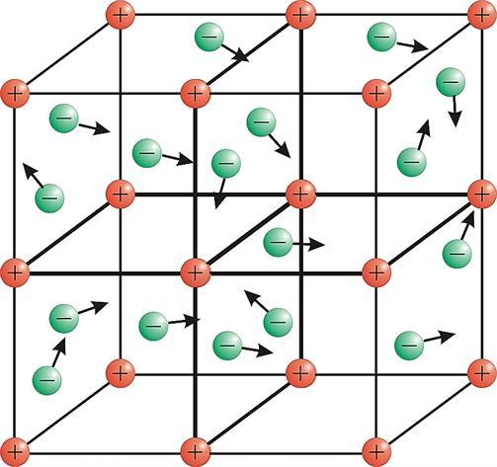

Բյուրեղավանդակի յուրահատուկ կառուցվածքը պայմանավորում է մետաղների կարևոր բոլոր ֆիզիկական հատկությունները՝ գույնը, կարծրությունը, հալման ջերմաստիճանը, խտությունը, էլեկտրահաղորդականությունը և ջերմահաղորդականությունը, մետաղական փայլն ու անթափանցիկությունը, պլաստիկությունը:
Մետաղները տարբեր գույնի են: Արտադրության ոլորտում դրանք պայմանականորեն բաժանվում են սև (երկաթն ու իր համաձուլվածքները) և գունավոր մետաղների (բոլոր մյուս մետաղները):
Սովորական պայմաններում բոլոր մետաղներին (սնդիկից բացի) հատուկ է պինդ ագրեգատային վիճակը, սակայն դրանց կարծրություններն ու հալման ջերմաստիճանները տարբեր են:
Ամենածանր մետաղն օսմիումն է՝ Os (ρ=22,6 գ/սմ³), իսկ ամենաթեթևը՝ լիթիումը՝ Li (ρ=0,53 գ/սմ³): Մետաղներից լավագույն հաղորդիչներ են համարվում արծաթը՝ Ag, պղինձը՝ Cu, ոսկին՝ Au, իսկ ամենավատը` կապարը՝ Pb, մանգանը՝ Mn և սնդիկը՝ Hg:
Հարթ մակերեսներով մետաղների փայլը պայմանավորված է լուսային ճառագայթների անդրադարձմամբ: Արտաքին ազդակների ներգործությամբ մետաղները փոխում են իրենց ձևն ու պահպանում ընդունած ձևն այդ ազդեցությունը վերացնելիս: Դա պայմանավորված է այն հանգամանքով, որ արտաքին ազդեցության ներքո իոն-ատոմների մի շերտը մյուսի նկատմամբ սահում է՝ պահպանելով մետաղական կապը:
6. Մետաղների քիմիական հատկությունները
Այլ տարրերի ատոմների հետ փոխազդելիս մետաղների ատոմներն էլեկտրոններ են տրամադրում և, որպես արդյունք, միայն դրական լիցքավորված իոններ առաջացնում:
Օրինակ՝
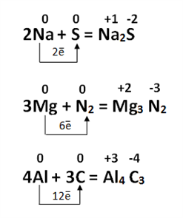
Մետաղների հետ փոխազդեցության ռեակցիաներում որպես օքսիդացնող կարող են հանդես գալ ոչ մետաղները, ջրածնի H⁺ կատիոնները, այլ մետաղների կատիոններ և այլն:

2Mg+$O_{2}$= 2MgO

2Fe+3${Cl}_{2}$=2Fe${Cl}_{3}$

2K+$H_{2}$=2KH

Ալկալիական և հողալկալիական մետաղները, ջրի հետ փոխազդելով, հեշտությամբ վերականգնում են H⁺ կատիոնները: Առաջանում են նաև լուծելի հիդրօքսիդներ` ալկալիներ (KOH, NaOH,${Ca(OH)}_{2}$ և այլն):
Օրինակ՝
Ca+2$H_{2}$O=${Ca( OH)}_{2}$+$H_{2}↑$

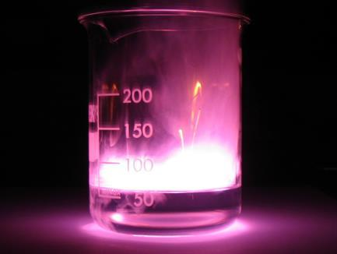

Պակաս ակտիվ մետաղները ջրի հետ փոխազդում են միայն տաքացման պայմաններում, և այս դեպքում առաջանում են ոչ թե հիդրօքսիդներ, այլ օքսիդներ:
Օրինակ
3Fe + 4$H_{2}$O$↔$ ${Fe}_{3}O_{4}$+ 4$H_{2}↑$
Ջրային լուծույթում մետաղի վերականգնող ակտիվությունը պայմանավորված է այն հանգամանքով, թե որքան հեշտ են մետաղի կատիոնները՝ $M^{n+}$բյուրեղավանդակի հանգույցներից ջրի բևեռային մոլեկուլների ազդեցությամբ պոկվում ու լուծույթ անցնում: Որքան հեշտ են պոկվում, այնքան մետաղի վերականգնող հատկությունը մեծ է, իսկ թե որքանով այդ իոնները հեշտ կպոկվեն, կախված է մետաղի բնույթից՝ միջուկի լիցքից, ատոմի շառավղից:
Ըստ ջրային լուծույթում վերականգնող ընդունակության նվազման կարգի՝ մետաղները կարելի է դասավորել մի շարքով, որն անվանում են մետաղների էլեկտրաքիմիական լարվածության շարք:
Մետաղների էլեկտրաքիմիական լարվածության շարքում մետաղների դիրքից կախված՝ բխում են նրանց երկու հիմնական հատկությունները:
- Մետաղների ակտիվության շարքում մինչև ջրածինը տեղադրված մետաղները թթուների լուծույթից ջրածին են դուրս մղում, իսկ աջ տեղադրվածները ջրածին դուրս չեն մղում:
Օրինակ՝
Mg+2HCl = Mg${Cl}_{2}$+$H_{2}$
Cu+HCl $≠$
Այս կանոնի վերաբերյալ հարկ է նշել, որ.
ա) այն պահպանվում է, եթե թթվի ու մետաղի փոխազդեցությունից լուծելի աղ է ստացվում,
բ) խիտ ծծմբական թթուն և ցանկացած կոնցենտրացիայով ազոտական թթուն մետաղների հետ փոխազդում են, բայց ջրածին դուրս չի մղվում:

- Յուրաքանչյուր մետաղ աղերի լուծույթներից դուրս է մղում այլ մետաղներ, որոնք լարվածության շարքում իրենից հետո են տեղադրված, իսկ ինքը դուրս է մղում իրենից առաջ տեղադրվածներից:
Օրինակ՝

Zn + FeS$O_{4}$ = Fe + CuS$O_{4}$

Այս կանոնը չի վերաբերում ալկալիական և հողալկալիական մետաղներին, քանի որ նրանք առաջին հերթին փոխազդում են ջրի հետ:

7. Ալկալիական մետաղների ընդհանուր բնութագիրը

Ալկալիական մետաղներ են I A խմբի մետաղները` լիթիում` Li, նատրիում` Na, կալիում` K, ռուբիդիում` Rb, ցեզիում` Cs:
Այս խմբում է տեղադրված նաև ռադիոակտիվ տարր ֆրանսիումը` Fr, որի նուկլիդները ծայրահեղ անկայուն են: Շատ քիչ բան է հայտնի այս տարրի հատկությունների մասին և մեր կողմից այն չի դիտարկվելու:

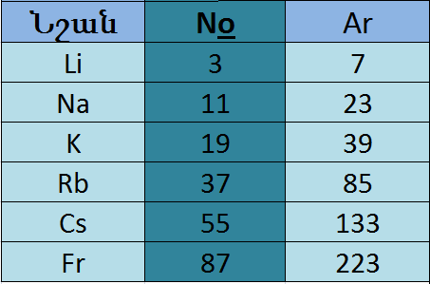

Ցանկացած ալկալիական մետաղի արտաքին էլեկտրոնային շերտ պարունակում է մեկ էլեկտրոն, որը համեմատաբար թույլ է կապված ատոմի միջուկի հետ:
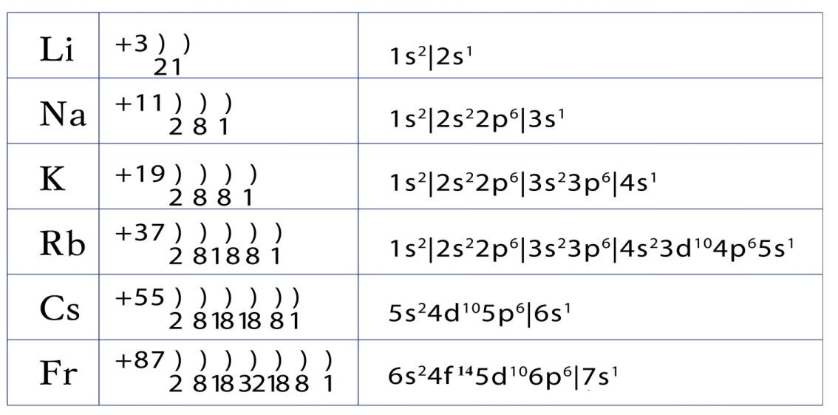

Ալկալիական մետաղների ատոմները միացություններ առաջացնելիս հեշտությամբ տալիս են այդ էլեկտրոնը այլ տարրերի ատոմներին` ցուցաբերելով +1-ի հավասար օքսիդացման աստիճան:

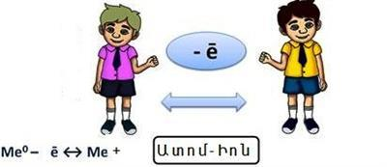

Ալկալիական մետաղները բնության մեջ հանդիպում են միայն միացությունների ձևով:

8. Ալկալիական մետաղների ֆիզիկական հատկությունները

Ալկալիական մետաղները դյուրահալ և թեթև մետաղներ են, որոնք սպիտակ արծաթավուն փափուկ նյութեր են (կտրվում են դանակով):

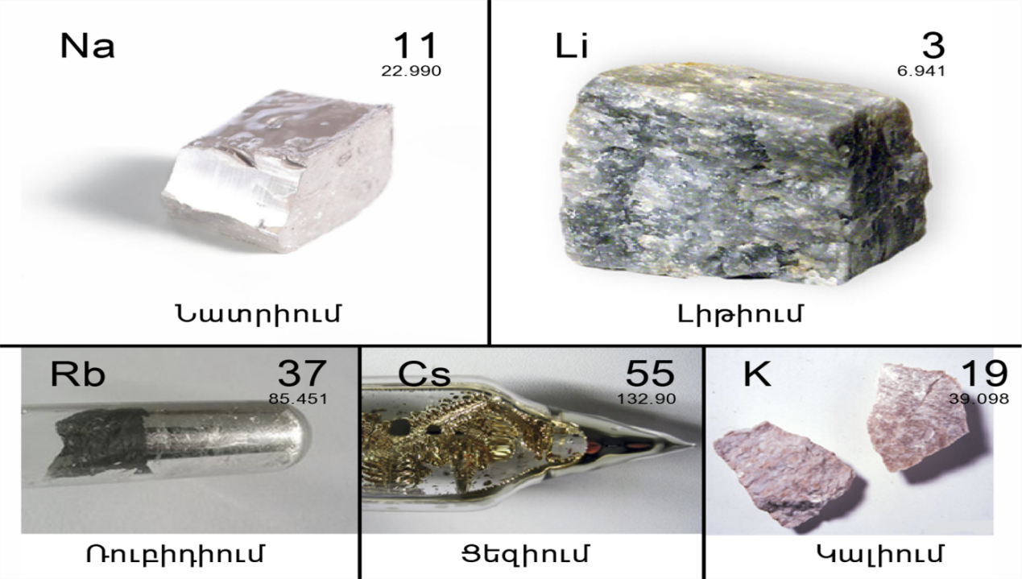

9. Ալկալիական մետաղների քիմիական հատկությունները

Ալկալիական մետաղները բնութագրվում են ամենամեծ քիմիական ակտիվությամբ՝ բոլոր մետաղների համեմատ: Քանի որ ալկալիական մետաղները հեշտությամբ օքսիդանում են օդի թթվածնով, դրանք պահեստավորվում են տարաներում՝ հաստ կերոսինի շերտի տակ:

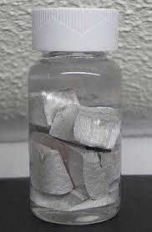

Ալկալիական մետաղների և թթվածնի փոխազդեցությունից առաջանում են տարբեր բաղադրություն ունեցող արգասիքներ: Թթվածնի ու մետաղների փոխազդեցությունից հիմնային օքսիդ առաջացնում է միայն լիթիումը՝
4Li + $O_{2}$ = 2${Li}_{2}$О:

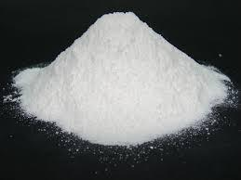
Լիթիումի օքսիդ

Մնացած ալկալիական մետաղներն առաջացնում են պերօքսիդներ` ${Na}_{2}O_{2}, K_{2}O_{2}$ և գերօքսիդներ${ Rb}_{2}O_{4}$: Այս միացություններում թթվածնի օքսիդացման աստիճանը ոչ թե −2 է, այլ −1, −1/2 և այլն:

Օքսիդներ կարելի է ստանալ, օրինակ` տաքացնելով պերօքսիդը մետաղի հետ` ըստ հետևյալ հավասարմների՝
2Na +$O_{2}=2{Na}_{2}O_{2}$ ${Na}_{2}O_{2}+2Na=2{Na}_{2}O$
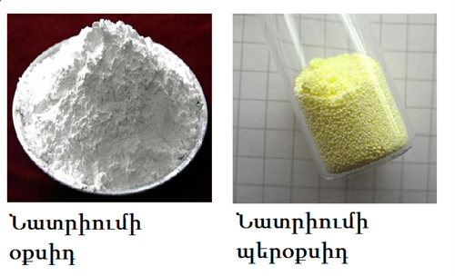

Բոլոր ալկալիական մետաղները փոխազդում են ծծմբի և ցանկացած հալոգենի հետ՝

2Na+${Cl}_{2}=2NaCl$ 2K+${Br}_{2}$=2KBr

2Cs+$I_{2}$= 2CsI 2Na+S=${Na}_{2}$S

ԵԶՐԱԿԱՑՈՒԹՅՈՒՆ

Հետազոտական աշխատանքի եզրակացությունը ուզում եմ սկսել հենց մեր դասավանդվող առարկայից:
Քիմիան հրաշքների ոլորտ է, մարդկության երջանկությունը թաքնված է դրանում, բանականության ամենամեծ նվաճումները կիրականացվեն այս ոլորտում: Մ.Գորկի
Ուսուցման գործընթացի կազմակերպման նոր ձևերը, մեթոդները և տեխնոլոգիաները պետք է նպաստեն աշակերտի ինքնուրույնության ձևավորմանը, հիմնական գիտելիքների ձեռքբերմանն ու ստեղծագործական կարողությունների զարգացմանը: Հետազոտական աշխատանքի ուսումնասիրության և վերլուծության արդյունքում եկանք հետևյան եզրահանգումների:
1.Կիրառելով սովորողների ինքնուրույն գործունեությունը կազմակերպելու զանազան մեթոդներ և հնարներ՝ չպետք է մոռանալ, որ աշակերտին հարկավոր է նախապատրաստվել համապատասխան գործունեության կատարմանը: Հակառակ դեպքում նրա աշխատանքում արդյունավետություն արձանագրել հնարավոր չէ:
2.Սովորողների ինքնուրույն գործունեության հմտորեն կազմակերպումը կօգնի նրանց յուրացնելու առարկայական անհրաժեշտ գիտելիքներ, տիրապետելու համապիտանի ուսումնական կարողություններին և պատրաստ լինելու ստեղծագործական ակտիվ ուսումնառության:
Հետազոտական աշխատանքի թեման մետաղներն է, աշակերտին դպրոցական ծրագրից դուրս պետք է նաև սովորեցնել որ մետաղները մեր կյանքում շատ կարևոր դեր ունեն: Հետազոտական աշխատանքում ճշգրիտ նկարագրված է թե ինչ կարևոր դեր են կատարում մետաղները մեր օրգանիզմում: Պետք է նշեմ նաև այն, որ դասի ժամանակ լաբորատոր և գործնական աշխատանքների կատարումը նույնպես դրական ազդեցություն ունեցավ դասի արդյունավետության բարձրացման վրա: Մասնավորապես, փորձերի կատարման ընթացքում սովորողը դառնում է հետազոտող և, հայտնվելով տարբեր խնդրահարույց իրավիճակներում, փորձում լուծել իր առջև դրված խնդիրը, մշակում է ստացած տեղեկատվությունը, կատարում վերլուծություն, համադրություն և եզրահանգում:

Օգտագործված գրականություն
  - Գ. Պ. Խոմչենկո. Քիմիա, «Զանգակ-97», 1999
  - http://school-sector.relarn.ru/nsm/chemistry/Rus/Data/Text/Ch1_8-1.html
  - https://hy.wikipedia.org/wiki
  - http://kursak.net/okislitelno-vosstanovitelnye-reakcii-vokrug-nas/
  - https://videouroki.net/razrabotki/urok-khimii-na-temu-okislitelno-vosstanovitelnye-reaktsii.html
  - https://infourok.ru/plankonspekt-i-prezentaciya-po-himii-okislitelnovosstanovitelnie-reakcii-744107.html
  - Л. И. Антропов. Теоретическая электрохимия. Учебник. 4-е изд. перераб. дополн. 1984
  - Кери Ф., Сандберг Р., Углубленный курс органической химии, пер. с англ., кн. 2, М., 1981

ԲՈՎԱՆԴԱԿՈՒԹՅՈՒՆ

Ներածություն 2
1. Մետաղների ընդհանուր բնութագիրը և պատմությունը 4
2. Ազնիվ մետաղներ 5
3. Մետաղների արդյունահանումը 5
4. Մետաղների ընդհանուր հատկությունները 6
5. Մետաղների ֆիզիական հատկությունները 7
6. Մետաղների քիմիական հատկությունները 8
7. Ալկալիական մետաղների ընդհանուր բնութագիրը 11
8. Ալկալիական մետաղների ֆիզիկական հատկությունները 12
9. Ալկալիական մետաղների քիմիական հատկությունները 12
Եզրակացություն 15
Օգտագործված գրականություն 16

